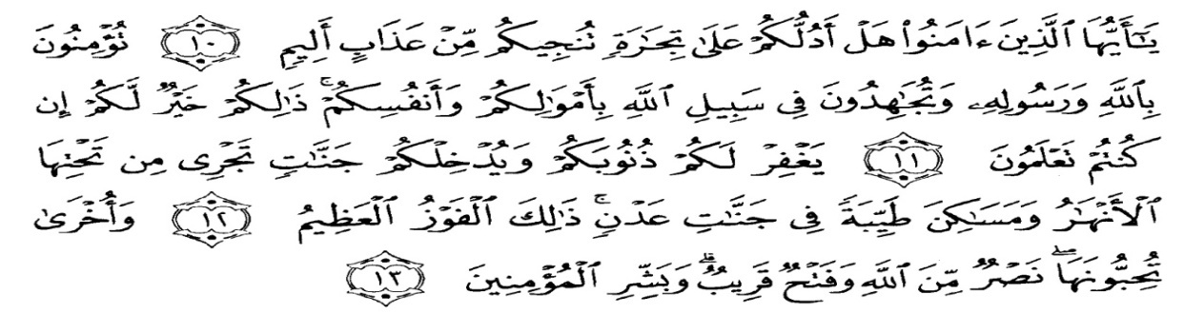
KATA PENGANTAR

Artinya: “Hai orang-orang yang beriman, sukakah kamua kutunjukkan suatu perniagaan yang dapat menyelamatkan kamu dari azab yang pedih? (Yaitu) kamu beriman kepada Allah dan Rasul-Nya dan berjihad di jalan Allah dengan harta dan jiwamu. Itulah yang lebih baik bagi kamu jika kamu mengetahuinya.”
Alhamdulillah dengan mengucapkan puji syukur atas kehadirat Allah SWT yang telah memberikan rahmat, petunjuk dan hidayah-Nya, serta Sholawat beriring salam peneliti persembahkan kepada junjungan kita Nabi Besar Muhammad SWA, sehingga penulis dapat menyelesaikan skripsi ini dengan judul “Analisis Pengaruh Kualitas Pelayanan Terhadap Tingkat Kepuasan Pembayarn Uang Kuliah Mahasiswa UMN Pada Bank BTN Cabang Sisingamangaraja Medan”.
Akhirnya, penulis berharap semoga skripsi penelitian ini dapat bermanfaat bagi pihak yang memerlukan. Penulis mengucapkan terima kasih kepada semua pihak yang telah memberikan masukkan sehingga Skripsi ini selesai. Untuk itu penulis mengucapakan rasa terima kasih yang sebesar–besarnya kepada:

- Bapak H. Hardi Mulyono, SE,M.AP, Rektor UMN Al- Wasliyah Medan
- Ibu Shita Tiara, SE, Ak, M.Si Dekan Fakultas Ekonomi UMN Al- Wasliyah Medan
- Ibu Suhaila Husna Samosir SE, M.M Kepala Program Studi ( Kaprodi ) Fakultas Ekonomi UMN Al- Wasliyah Medan
- Ibu Dra.Wan Dian Safina, MM sebagai dosen pembimbing 1 yang telah bersedia membimbing penulis dalam penyusunan proposal/skiripsi yang lebih baik lagi
- Bapak Mutawaqil Billah, T, SE,MM sebagai dosen pembimbing II yang telah bersedia mengorbankan waktunya untuk memberikan bimbingan dalam menyusun proposal/skirips agar lebih baik lagi
- Kedua Orang Tua dan seluruh keluarga dan abg anda Asrian Siregar S.Sos tercinta yang selalu mendoakan dan mendukung setiap langkah yang penulis tempuh dalam pendidikan.
- Seluruh teman- teman di jurusan Manajemen khususnya semester VIII Fakultas Ekonomi UMN Al- Wasliyah Medan
penulis mengharapkan kritik dan saran yang membangun dari pembimbing dan pembaca sehingga penulis dapat menyusun skripsi ini jadi lebih baik lagi.
Medan, Agustus 2018
Penulis

SAIPUL RAHMAD SIREGAR
NPM: 143114283

